TP + narozená miminka - seznam
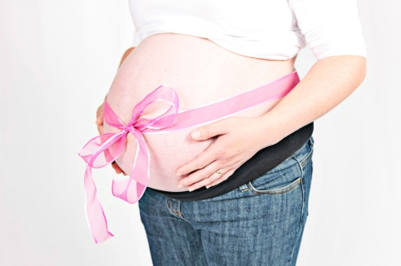
Ami - Amálka
Sari - Kubík
Marse - Šimonek
Merunka
Markytanka - 1.10.
Jitule81 - 4.10.
Misa - 4.10.
Katy27
LucieH - 4.10.
Jani - 8.10.
Jaja - 8.10.
LenuleKV -9.10.
MelDa - 10.10.
Marky - 15.10.
Misa - 18.10.
Haninka - 25.10.
Lili44 - 27.10.
Pajka1 - 30.10.

